Šport za sprostitev (20.10.2020)

Za ta teden sva pripravila gibalno dejavnost, ki jo lahko izvajate doma v dnevni sobi, garaži, pred hišo… K vadbi povabite še svoje starše, brate ali sestre in se skupaj zabavate.
Vaje izvajajte tehnično pravilno in po svojih najboljših močeh. Pazite, da se ne poškodujete!
V primeru kakšnih nejasnosti mi lahko pišete na naslov: uros.godler@guest.arnes.si

VADBA
SPLOŠNO OGREVANJE:
- Dinamične:
- nizki skiping na mestu,
- srednji skiping na mestu,
- visoki skiping na mestu,
- korakanje na mestu; dotik komolec-nasprotno koleno,
- 10 počepov,
- dvigovanje pet na mestu – zametavanje (»brcanje v zadnjico«),
- 10 vojaških poskokov (opora ležno spredaj-čep-skok),

- Statične: izvajamo na mestu
Kompleks GV:
- 10x odkloni glave (D/L)
- 10x kroženje z rokami naprej, 10x nazaj,
- 10 odkloni trupa (D/L)
- 10 suki trupa (D/L) (stojimo razkoračno, sukamo samo trup, stopali ne primikamo)
- 10x predkloni,
- 2x10 zamahi v prednoženje (zamahi s stegnjeno nogo naprej)
- 10x izpadni korak (D/L)
- kroženje z zapestji in gležnji.

GIBALNA AKTIVNOST: FITNES BINGO

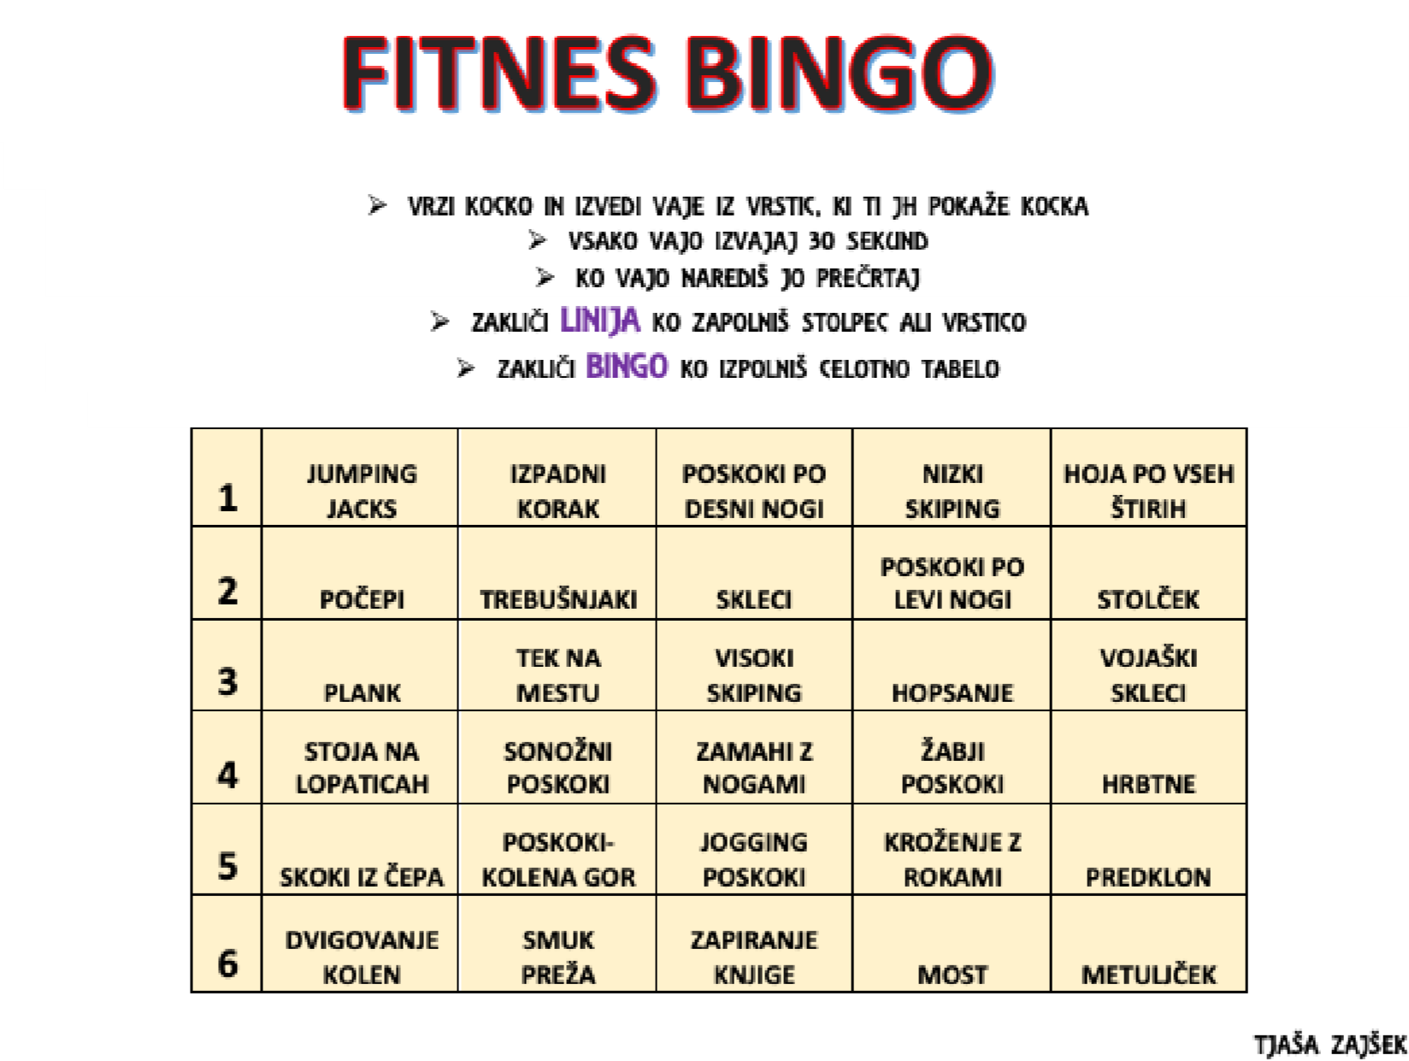

Zdaj je najbolj pomembno, da ostanemo zdravi, da ostanemo doma in širimo virus dobrih misli in dejanj.

Želiva vam vse dobro in vas lepo pozdravljava,

Uroš Godler, Zlatka Bukovec

